Дидактическая игра

«Подбери по форме»
Дидактическая задача . Учить детей выделять форму Предмета, отвлекаясь от других его признаков: цвета, величины.
Материал. Демонстрационный: по одной крупной фигуре каждой из пяти геометрических форм. Раздаточный; карточки с контурами геометрических фигур — по две фигуры каждой формы двух величин разного цвета (большая фигура совпадает по величине с контурным изображением на карточке).
Руководство. Дошкольникам раздают на подносах фигуры и карточки. Воспитатель; «Дети, мы сейчас будем играть в игру «Подбери по форме*. Для этого нам надо вспомнить названия разных форм. Какой формы эта фигура?» (Показывает круг, вызывает отдельных детей для ответа.) Далее этот вопрос повторяется с показом других фигур в следующем порядке: овал, треугольник, квадрат, прямоугольник.
«Сейчас мы будем раскладывать фигуры по форме, на цвет не надо обращать внимание. Положите перед собой карточки и разложите по форме сначала большие фигуры, а потом на них поменьше». Детям, неправильно разложившим фигуры, педагог предлагает обвести фигуры пальцем, найти и исправить ошибку.

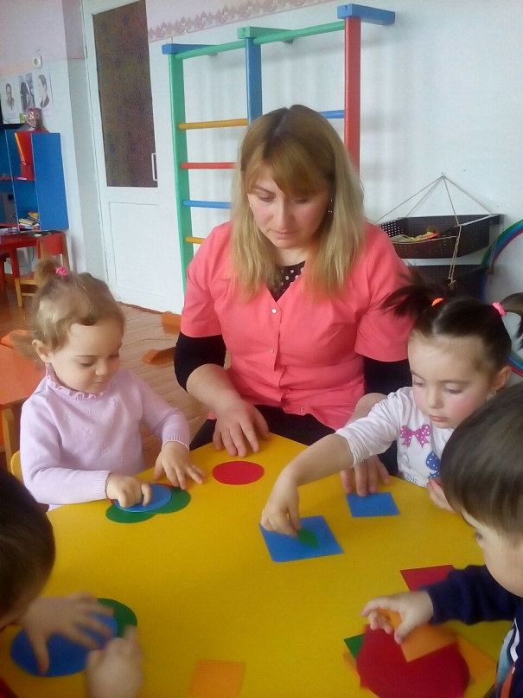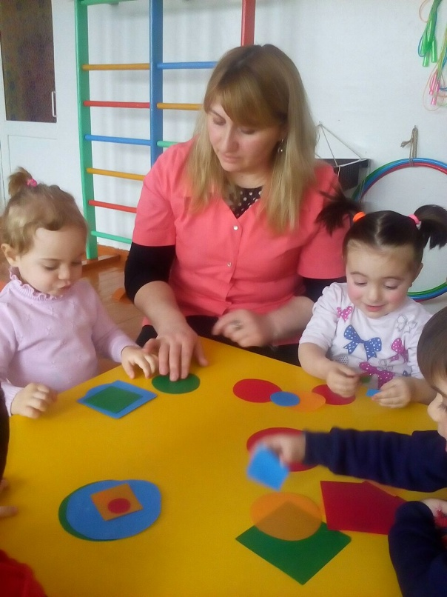

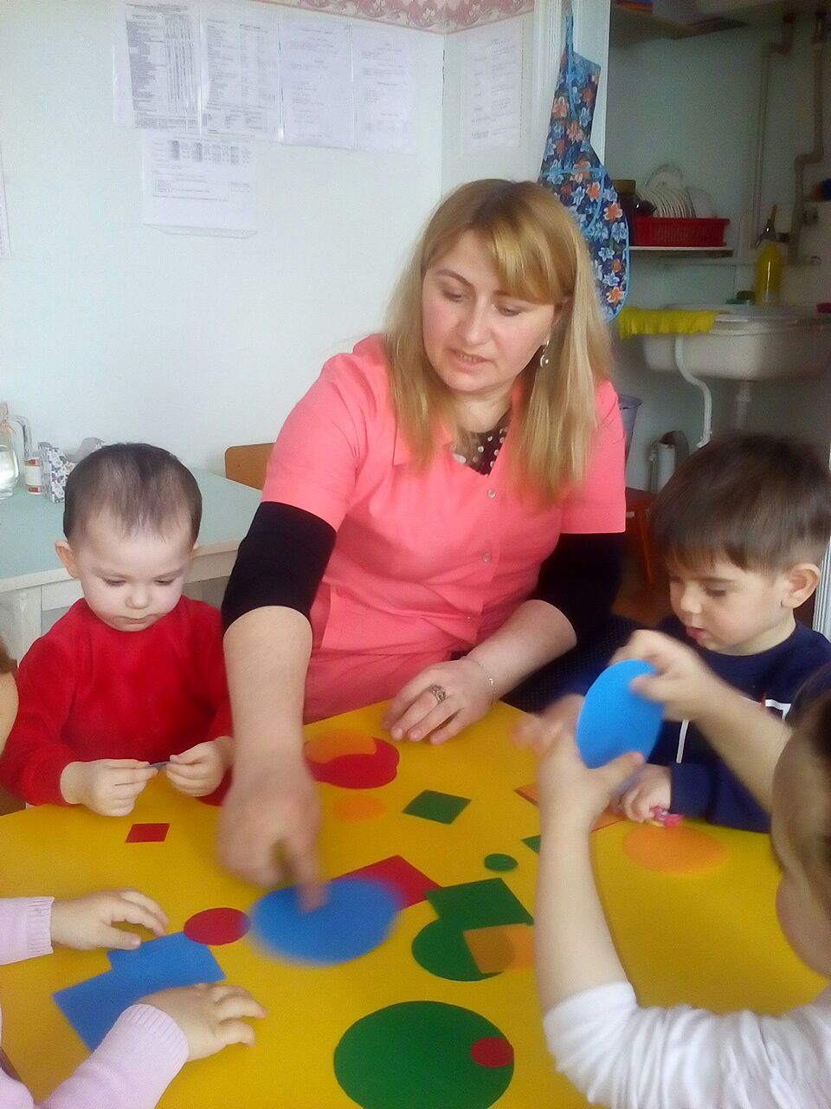

МБДОУ «Детский сад № 19 с. Камбилеевское» Пригородный район РСО - Алания

